潇 潇
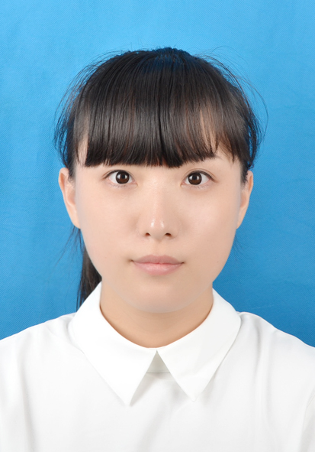
职 称：副教授

职 务：科研处项目科科长
工作单位：合肥学院
E-MAIL：24325516@qq.com

一、基本情况
潇潇，女，汉族，中共党员，安徽师范大学文学学士，安徽大学文学硕士，中国科学技术大学博士研究生。安徽省演讲学会会员、安徽省比较文学学会会员、安徽省全民阅读推广人，合肥学院环巢湖文化与经济社会发展研究中心兼职研究员。

二、主要研究方向
跨文化传播与比较文化形象学

三、主要科研成果
主持安徽省社科规划项目（AHSKQ2015D31）、安徽省社会科学创新发展研究课题（2020CX216）、安徽省高校社科重点基地项目（SK2014A105）、合肥市哲学社会科学规划项目（HFSKJC202001）等多项科研项目。参与国家社科基金、安徽高校省级人文社科重点项目多项。出版地域文化研究方向专著2部，包括《流动的风雅——清代合肥文士与地域文学研究》（独著，安徽人民出版社，2020年8月）、《历代文人雅士与合肥关系研究》（独著，安徽人民出版社，2015年9月），参编《漫步西方文化》《文化合肥》《大学体育课的改革、创新与实践》《大湖名城——合肥文化十讲》等多本著作与教材。在《国际汉学》《国外文学》等期刊发表论文20余篇，在省级和国家级媒体上发文多篇，获安徽新闻奖多项，论文被《安徽文学年鉴》收录。

- 主要教学成果
指导学生多次获得安徽新闻奖、中国高校校报好新闻奖和安徽校媒高校新媒体评选等各类新闻奖项，指导多名本科生在省级专业（专项）比赛获奖。主持合肥学院质量工程项目“新文科背景下应用型新闻人才培养模式的融合创新研究”(2020hfujyxm16)”等。

